**Kompostowniki ogrodowe - zakładanie, korzyści**

**Zarządzaj bio odpadami w najlepszy sposób. Koniecznie - z użyciem kompostowników ogrodowych!**

**Kompostowniki ogrodowe, czyli jak zadbać o BIO odpady**

Jeśli posiadasz dom jednorodzinny, możesz wprowadzić ekologiczne rozwiązanie dla swojej zielonej przestrzeni. Pomocą w pozbywaniu się odpadków organicznych są **kompostowniki ogrodowe**, którym poświęcę dzisiejszy wpis. Jeśli chcesz dowiedzieć się, jak go założyć i regularnie o niego zadbać, sprawdź przygotowane przeze mnie porady!

**Czym są kompostowniki ogrodowe?**

Co kryje się pod enigmatyczną nazwą *kompostowniki ogrodowe*? Tym mianem określamy dedykowany pojemnik, w którym odbywa się proces kompostowania odpadków organicznych. Kompostowanie to tak naprawdę organiczny recykling, a więc sposób efektywnej utylizacji poprzez rozkład przy udziale mikroorganizmów - bakterii, grzybów i nicieni. Rozkładające się odpadki, dzięki działaniu wcześniej wymienionych organizmów, czynników środowiskowych, takich jak temperatura, mogą posłużyć jako organiczny nawóz bądź hummus.

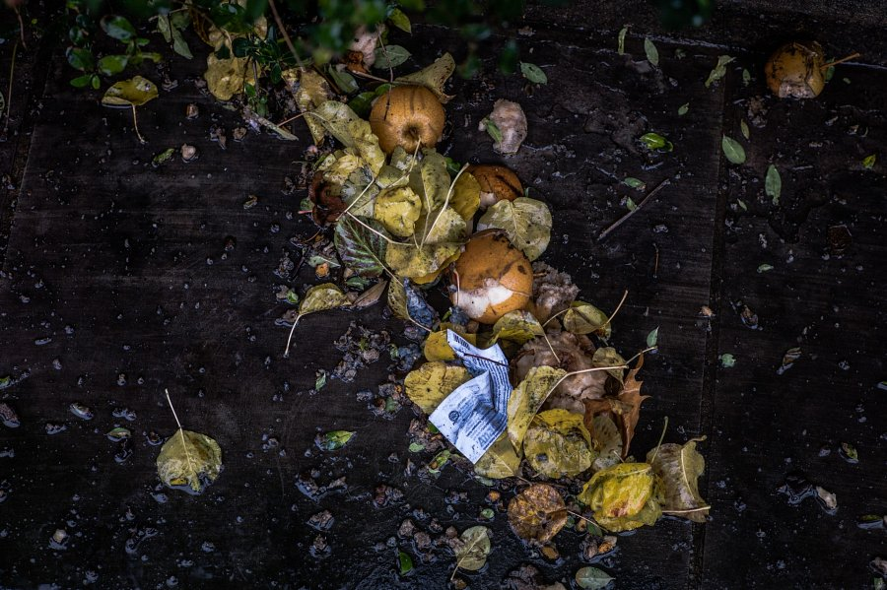

**Jak założyć przydomowy kompostownik?**

Przy zakładaniu kompostowników ogrodowych kierujemy się zasadą warstw. Niezależnie o tego, czy dysponujemy dedykowanym pojemnikiem, czy budujemy go na otwartej powierzchni, należy zadbać o odpowiednie rozłożenie produktów pochodzenia naturalnego. Przydomowe [kompostowniki ogrodowe](https://www.eco24.pl/kompostowniki) powinny posiadać pierwszą warstwę złożoną z liści i gałęzi, należy ułożyć na wysokość 30 centymetrów. Całość przysypujemy 10-centymetrową warstwą ziemi. Kolejną powinny tworzyć już odpady łatwiejsze do kompostowania, tzn. zepsute owoce, obierki warzyw, resztki posiłków. Pamiętaj jednak, żeby nie umieszczać w nim składników pochodzenia zwierzęcego!

Kiedy mieszanka osiągnie poziom ponad 1 metra, należy całość wymieszać, by układane warstwy (w stosunku 30:10 cm) połączyły się. Po osiągnięciu odpowiedniego poziomu rozkładu, hummus (który można również przepuścić przez sito bądź kratę) można stosować jako nawóz.